На протяжении десятилетий День Победы 9 Мая оставался самым трогательным, самым душевным праздником страны. Никакие другие праздники не смогут сравниться с ним. Ветеран в орденах, ведущий за руку внука, - символ силы Отечества, прочной связи поколений. Именно 9 Мая мы как-то особенно сильно чувствуем гордость за свою историю и хотим верить, что преодолеем все беды.
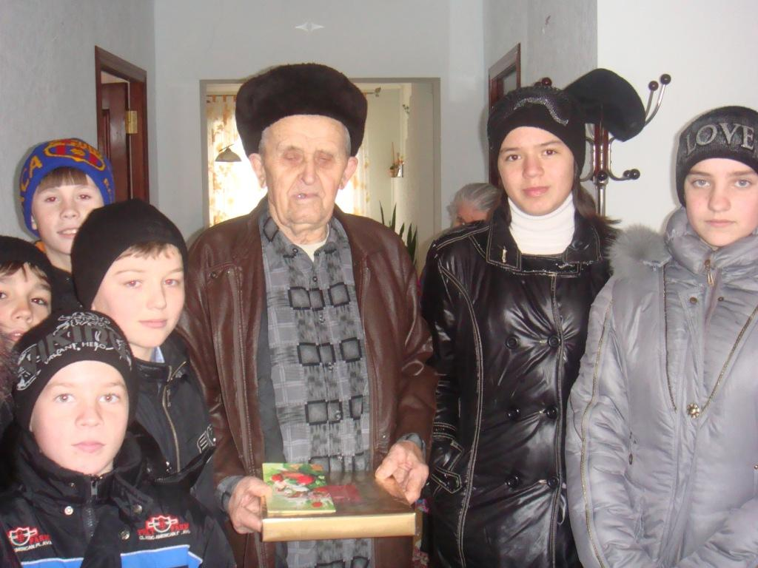

Еще тогда нас не было на свете,
Когда гремел салют из края в край.
Солдаты, подарили вы планете
Великий Май, победный Май!
Еще тогда нас не было на свете,
Когда в военной буре огневой,
Судьбу решая будущих столетий,
Вы бой вели, священный бой!
Еще тогда нас не было на свете,
Когда с Победой вы домой пришли.
Солдаты Мая, слава вам навеки
От всей земли, от всей земли!
Благодарим, солдаты, вас
За жизнь, за детство и весну,
За тишину, за мирный дом,
За мир, в котором мы живем!

